 

# VISIÓ PER COMPUTADOR

Exercici 1 de Laboratori

**Facultat d'Informàtica de Barcelona**

**Manel Frigola Joan Climent**

**Barcelona, Febrer de 2021**

**Exercici 1.**

El següent exercici ens ajudarà a practicar amb el Matlab alhora que s’introdueix a un procediment de transformació de dades molt útil pel capítol de classificació d’imatges.

L’objectiu és transformar un núvol de punts (en aquest cas aleatoris), que tinguin més o menys l’aspecte de la figura a), per centrar-los en l’eix horitzontal, tal i com es mostra en la figura b).

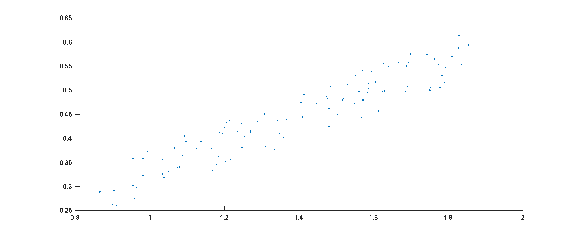

Fig a)



Fig b)

1. Per crear un núvol de punts (x,y) com els de la figura a) farem servir valors aleatoris mitjançant la funció rand.

**% Point cloud creation**

**x = rand(1,100) + rand(); % 100 punts aleatoris amb un offset també aleatori**

**y = rand().*x + rand(1,100)/10; % pendent de valor aleatori i offset també aleatori**

1. Per representar-los gràficament és suficient utilitzar la funció *scatter* i ja tenim la figura a)

**scatter(x,y);**

1. Per obtenir la figura b) cal girar el núvol de punts (x,y) en relació al seu centre de masses amb un angle igual a la seva pendent. Primer de tot centrem el núvol de punts en el zero (restar la seva mitjana).

**% Cloud point centering**

**xp = x - mean(x);**

**yp = y - mean(y);**

1. Calcular l’angle que té el núvol de punts amb l’eix horitzontal. Es podria fer una regressió lineal i calcular l’angle de la recta de regressió. Una altre manera de fer-ho, més complexa però més generalitzable a N dimensions, és utilitzar la covariància i veure quin eix és el que té major variància.

**% Covariance and eigen values**

**c = cov(xp, yp);**

**[evectors, evalues] = eig(c);**

**% Determine which dimension has the major variance**

**[val,ind] = max(diag(evalues));**

**% Extract the angle of the ‘major axis’**

**theta = -pi/2-atan2(XXXXXX,XXXXXXXX); % heu d’endevinar que cal posar aquí**

1. Ara, utilitzant una matriu de rotació R, girem els punts un angle theta

**% Create clockwise rotation matrix**

**R = [XXXXX XXXXX; XXXXXX XXXXXXX]; % heu de buscar a internet que cal posar aquí**

**% Rotate the points**

**rp = R * [xp;yp];**

1. Finalment, fem servir una altre vegada la funció *scatter* per representar la figura b)

**% Draw the points**

**scatter(rp(1,:),rp(2,:));**

Proveu amb diferents núvols de punts amb diferents inclinacions. Ajusteu les propietats dels eixos de les figures per a que no es re-escalin les dades.

Reflexioneu si es podria fer quelcom similar amb un núvol de punts 3D.

Feu un informe amb el que heu fet i entregueu-lo a Atenea.

Si voleu saber-ne més, us recomanaríem:

<https://www.algosome.com/articles/pca-three-dimensions-point-cloud.html>

https://alyssaq.github.io/2015/computing-the-axes-or-orientation-of-a-blob/